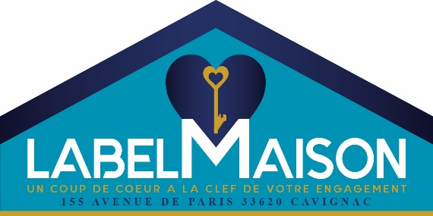 | LABELMAISON  SARL LABELMAISON au capital de 500 €, dont le siège social se situe 155 Avenue de Paris 33 620 CAVIGNAC, immatriculée au Registre du Commerce et des Sociétés de BORDEAUX sous le numéro 821 789 021 00010, représentée par Mme Francine PETRAUD titulaire de la carte professionnelle n° 33114-3533 délivrée par la préfecture de la Gironde le 8 septembre 2014 portant les mentions “transactions sur immeubles et fonds de commerce. Assurance Responsabilité civile professionnelle auprès de MAT-RISCX sous le n° de police MRCSIMO 201609FR00000000014949A00  http://labelmaison.net - labelmaison33620@gmail.com  Tel Agence : 05 57 64 46 74  Francine PETRAUD : 07 81 54 77 32  Jennifer MOULINS : 06 95 19 49 31  Jessica MOULINS : 06 89 25 53 66

BAREME HONORAIRES
commission incluse à la charge du vendeur ou de l’acquéreur suivant les stipulations du mandat

OBJET | MAISONS / TERRAINS / AUTRES
VENTES  LOCATIONS  VALEUR | 0 à 69 999 €  De 70 000 € à 109 999 € | 6 000.00 €  8 000.00 €
 | De 110 000 € à 139 999 €  De 140 000 € à 169 999 €  De 170 000 € à 219 999 €  De 220 000 € à 520 000 €  Au delà | 7.5 %  7 %  6.5 %  5 %  4 %
 | BAILLEURS 50 %  LOCATAIRE 50 % | Organisation des visites, constitution du dossier, rédaction du bail, état des lieux d’entrée par m² habitable : 11 €
 | AVIS DE VALEUR ET SUCCESSION | 150.00 € (Remboursés si vendu(e) par nos soins).

